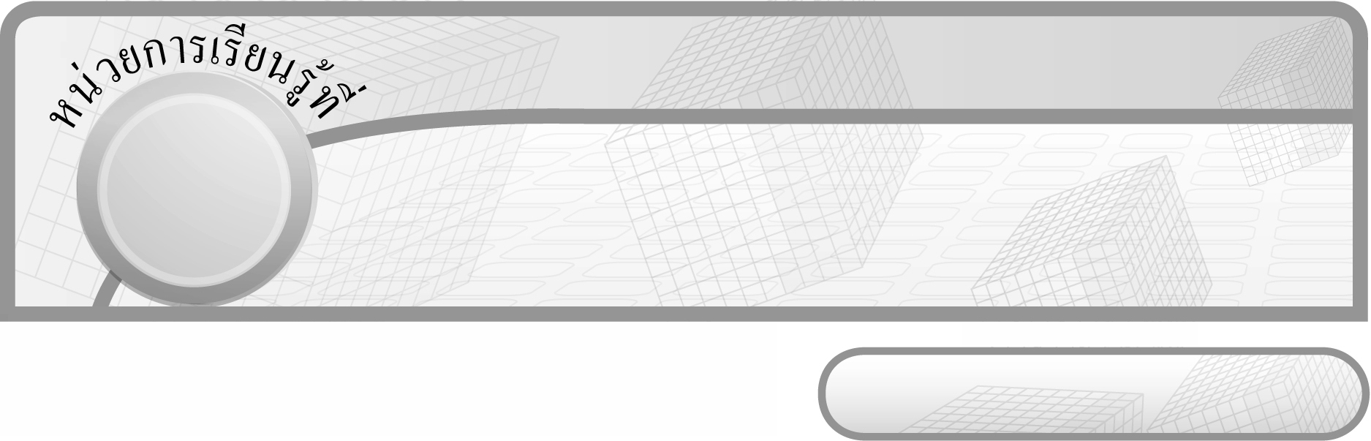
13

ชั้นประถมศึกษาปีที่ 6 เวลา 1 ชั่วโมง

รูปเรขาคณิตสามมิติและปริมาตรของทรงสี่เหลี่ยมมุมฉาก

แผนการจัดการเรียนรู้ที่ 3
ทบทวน : การหาความจุของทรงสี่เหลี่ยมมุมฉาก


มาตรฐานการเรียนรู้/ตัวชี้วัด

มาตรฐานการเรียนรู้
มาตรฐาน ค 2.2 แก้ปัญหาเกี่ยวกับการวัด
ตัวชี้วัด
ค 2.2 ป.6/2 แก้ปัญหาเกี่ยวกับปริมาตรและความจุของทรงสี่เหลี่ยมมุมฉาก
มาตรฐานการเรียนรู้
มาตรฐาน ค 6.1 มีความสามารถในการแก้ปัญหา การให้เหตุผล การสื่อสาร การสื่อความหมาย
ทางคณิตศาสตร์และการนำเสนอ การเชื่อมโยงความรู้ต่าง ๆ ทางคณิตศาสตร์​์
และเชื่อมโยงคณิตศาสตร์กับศาสตร์อื่น ๆ และมีความคิดริเริ่มสร้างสรรค์
ตัวชี้วัด
ค 6.1 ป.6/1, ป.6/2, ป.6/3, ป.6/4, ป.6/5


จุดประสงค์การเรียนรู้สู่ตัวชี้วัด

1. อธิบายเกี่ยวกับการหาความจุของทรงสี่เหลี่ยมมุมฉาก (K)
2. แสดงวิธีการหาความจุของทรงสี่เหลี่ยมมุมฉาก (P)
3. เห็นคุณค่าของการนำความรู้เรื่อง การหาความจุของทรงสี่เหลี่ยมมุมฉากไปใช้ (A)


สาระสำคัญ

ความจุของทรงสี่เหลี่ยมมุมฉากเป็นปริมาตรภายในของทรงสี่เหลี่ยมมุมฉากที่กลวง
ความจุของทรงสี่เหลี่ยมมุมฉาก = ความกว้าง  ความยาว  ความสูง


สาระการเรียนรู้

การหาความจุของทรงสี่เหลี่ยมมุมฉาก


คุณลักษณะอันพึงประสงค์
ใฝ่เรียนรู้
ตัวชี้วัดที่ 4.1 ตั้งใจ เพียรพยายามในการเรียนและเข้าร่วมกิจกรรมการเรียนรู้

สมรรถนะสำคัญของผู้เรียน
1. ความสามารถในการสื่อสาร
2. ความสามารถในการคิด
- การคิดวิเคราะห์
3. ความสามารถในการแก้ปัญหา


ชิ้นงานหรือภาระงาน (หลักฐาน ร่องรอยแสดงความรู้)

ผลงานจากกิจกรรมข้อ 3 และข้อ 4


คำถามท้าทาย

นักเรียนสามารถนำความรู้เรื่อง การหาความจุของทรงสี่เหลี่ยมมุมฉากไปใช้
ในเรื่องใดได้บ้าง


การจัดกิจกรรมการเรียนรู้

1. ครูนำกล่องกระดาษและแท่งไม้ทรงสี่เหลี่ยมมุมฉากมาวางบนโต๊ะหน้าชั้นเรียน แล้วให้นักเรียนพิจารณาว่าเหมือนหรือแตกต่างกันอย่างไร (เป็นทรงสี่เหลี่ยมมุมฉากเหมือนกัน
แต่กล่องกระดาษมีลักษณะกลวงสามารถบรรจุสิ่งของลงไปได้)
ครูและนักเรียนร่วมกันตรวจสอบความถูกต้อง
2. ครูแบ่งนักเรียนเป็นกลุ่ม กลุ่มละ 3 - 4 คน แจกกล่องกระดาษขนาดต่าง ๆ กัน
ให้นักเรียนกลุ่มละ 1 กล่อง แล้วให้นักเรียนช่วยกันนำแท่งลูกบาศก์ขนาด 1 ลูกบาศก์หน่วย บรรจุลงในกล่องให้เต็ม แล้วให้นักเรียนแต่ละกลุ่มออกมานำเสนอว่าต้องใช้ลูกบาศก์กี่ลูกจึงจะ
บรรจุเต็มกล่อง โดยครูถามคำถามนักเรียน ดังนี้
 จำนวนลูกบาศก์ที่บรรจุเต็มกล่องแสดงถึงอะไร (ความจุของกล่อง)
 ดังนั้นจะหาความจุของทรงสี่เหลี่ยมมุมฉากได้อย่างไร (ใช้สูตรเดียวกับการหาปริมาตรของทรงสี่เหลี่ยมมุมฉาก)
 สรุปเป็นสูตรการหาความจุของทรงสี่เหลี่ยมมุมฉากได้อย่างไร
(ความจุของทรงสี่เหลี่ยมมุมฉาก = ความกว้าง ความยาว ความสูง)
ครูและนักเรียนร่วมกันตรวจสอบความถูกต้อง
3. ครูติดบัตรภาพทรงสี่เหลี่ยมมุมฉากบนกระดาน

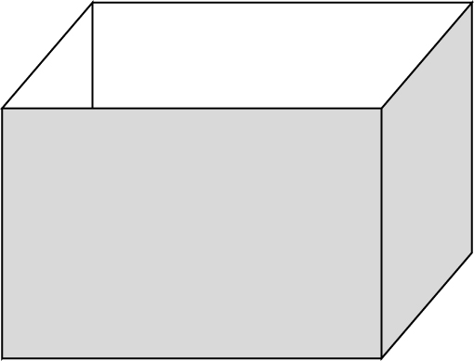
30 ซม.
15 ซม.
20 ซม.

ให้ผู้แทนนักเรียนครั้งละ 1 คน ออกมาแสดงวิธีหาคำตอบบนกระดาน ดังนี้
วิธีทำ ความจุของทรงสี่เหลี่ยมมุมฉาก = ความกว้าง × ความยาว × ความสูง
= 15 × 30 × 20 ลูกบาศก์เซนติเมตร
= 9,000 ลูกบาศก์เซนติเมตร
ครูและนักเรียนร่วมกันตรวจสอบความถูกต้อง
4. ครูแบ่งนักเรียนออกเป็นกลุ่มละ 3 - 4 คน แจกบัตรภาพทรงสี่เหลี่ยมมุมฉากให้กลุ่มละ 1 ใบ นักเรียนในกลุ่มช่วยกันเขียนแสดงวิธีการหาความจุลงในกระดาษเปล่า
ผู้แทนกลุ่มออกมานำเสนอผลงานหน้าชั้นเรียน นักเรียนกลุ่มอื่น ๆ และครูร่วมกันตรวจสอบความถูกต้อง
5. ให้นักเรียนและครูร่วมกันสรุปความรู้ ดังนี้
 ความจุของทรงสี่เหลี่ยมมุมฉากเป็นปริมาตรภายในของทรงสี่เหลี่ยมมุมฉากที่กลวง
6. ให้นักเรียนร่วมกันแสดงความคิดเห็น โดยครูถามคำถามท้าทาย ดังนี้
 นักเรียนสามารถนำความรู้เรื่อง การหาความจุของทรงสี่เหลี่ยมมุมฉากไปใช้
ในเรื่องใดได้บ้าง


การจัดบรรยากาศเชิงบวก

ให้นักเรียนได้ร่วมกิจกรรมทั้งแบบเดี่ยว แบบกลุ่ม สามารถตอบคำถามได้หลากหลาย
ตามประสบการณ์ และมีการเสริมแรงโดยการให้คะแนนกลุ่ม


สื่อการเรียนรู้

- กล่องกระดาษ
- บัตรภาพทรงสี่เหลี่ยมมุมฉาก
- กระดาษเปล่า


การวัดและประเมินผลการเรียนรู้

1. วิธีการวัดและประเมินผล
1.1 สังเกตพฤติกรรมของนักเรียนในการเข้าร่วมกิจกรรม
1.2 สังเกตพฤติกรรมของนักเรียนในการเข้าร่วมกิจกรรมกลุ่ม
2. เครื่องมือ
2.1 แบบสังเกตพฤติกรรมการเข้าร่วมกิจกรรม
2.2 แบบสังเกตพฤติกรรมการเข้าร่วมกิจกรรมกลุ่ม
3. เกณฑ์การประเมิน
3.1 การประเมินพฤติกรรมการเข้าร่วมกิจกรรม
ผ่านตั้งแต่ 2 รายการ ถือว่า ผ่าน
ผ่าน 1 รายการ ถือว่า ไม่ผ่าน
3.2 การประเมินพฤติกรรมการเข้าร่วมกิจกรรมกลุ่ม
คะแนน 9-10 ระดับ ดีมาก
คะแนน 7-8 ระดับ ดี
คะแนน 5-6 ระดับ พอใช้
คะแนน 0-4 ระดับ ควรปรับปรุง


ข้อเสนอแนะของผู้บริหารสถานศึกษา

______________________________________________________________________________
______________________________________________________________________________
______________________________________________________________________________
______________________________________________________________________________
______________________________________________________________________________
______________________________________________________________________________
______________________________________________________________________________
______________________________________________________________________________
______________________________________________________________________________
______________________________________________________________________________
______________________________________________________________________________
______________________________________________________________________________
______________________________________________________________________________
______________________________________________________________________________
______________________________________________________________________________
______________________________________________________________________________
______________________________________________________________________________
______________________________________________________________________________
______________________________________________________________________________
______________________________________________________________________________
______________________________________________________________________________
______________________________________________________________________________
______________________________________________________________________________
______________________________________________________________________________
______________________________________________________________________________

ลงชื่อ__________________ (ผู้บริหารสถานศึกษา)
(__________________)
_____/_____/_____

บันทึกหลังการสอน

ผลการจัดการเรียนการสอน
______________________________________________________________________________
______________________________________________________________________________
______________________________________________________________________________
______________________________________________________________________________
______________________________________________________________________________
______________________________________________________________________________

ปัญหา / อุปสรรค
______________________________________________________________________________
______________________________________________________________________________
______________________________________________________________________________
______________________________________________________________________________
______________________________________________________________________________
______________________________________________________________________________

แนวทางแก้ไข
______________________________________________________________________________
______________________________________________________________________________
______________________________________________________________________________
______________________________________________________________________________
______________________________________________________________________________
______________________________________________________________________________

ลงชื่อ__________________ (ผู้บันทึก)
(__________________)
_____/_____/_____

